MISA CON NIÑOS – para imprimir en folleto

18 de octubre 2026
ORDINARIO 29º-A-DOMUND
Mateo 22, 15-21: “Dad al César lo que es del César y a Dios lo que es de Dios”.
Mensaje: ¿A quién te vendes?
¿Al César-dinero o al Dios-Amor?
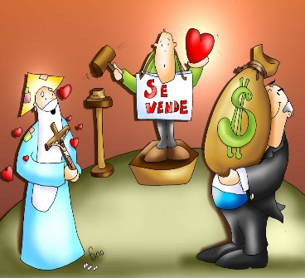
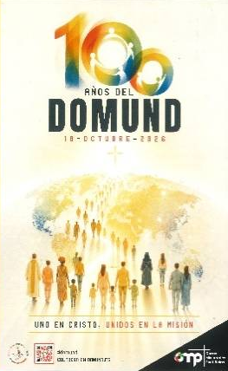
1.- MONICIÓN DE ENTRADA
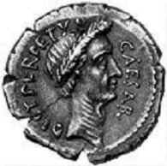
Hermanos y hermanas: Celebramos el domingo, la fiesta del encuentro alegre con Jesús y con la comunidad parroquial. Al escuchar su Evangelio aprendemos a no vendernos al César-dinero sino al Dios-Amor. Hoy celebramos la Jornada del Domund recordando a los misioneros y misioneras que llevan el Amor de Dios hecho gestos y vida por todo el mundo. Oremos por ellos y aportemos nuestra colaboración. Renovemos también nosotros la vocación misionera que todos los cristianos debemos tener.
(Se puede mostrar el cartel del Domund nº. 100 con su lema: “Unidos en Cristo, unidos en la misión”, una Cruz -porque la misión nace de amor y conduce al amor- y una hucha o cesta donde vamos a compartir el dinero que compartamos).
SALUDO DEL SACERDOTE: En el nombre del Padre... La gracia y la paz Cristo que a través de los misioneros llega a todos los rincones del mundo, esté con vosotros.

2.- SÚPLICAS DE PERDÓN

Sacerdote: Reconozcamos con humildad nuestros pecados:

- Niño/a: Tú, que sigues llamando para anunciar el mensaje del amor de Dios. Señor, ten piedad.
- Padre-madre: Tú, que necesitas misioneros valientes que llenen el mundo de amor y de Dios. Cristo, ten piedad.
- Catequista: Tú, que nos quieres amigos de Dios y constructores de un mundo mejor. Señor, ten piedad.

Sacerdote: Que Dios, todopoderoso tenga misericordia de nosotros, perdone nuestros pecados y nos lleve a la vida eterna.

3. MONICIÓN A LA PALABRA DE DIOS
En las lecturas de este domingo se debate entre lo que es del César y lo que es de Dios. Los que formamos la Iglesia tenemos un gran papel en contribuir a la mejora del mundo, a la justicia y fraternidad entre los pueblos, porque nuestra misión es llevar el Amor de Dios a todos los rincones del mundo.

PALABRA

ISAÍAS: 41, 1. 4-6: Yo he tomado de la mano a Ciro, para doblegar ante él las naciones.
Esto dice el Señor a su Ungido, a Ciro: «Yo lo he tomado de la mano, para doblegar ante él las naciones y desarmar a los reyes, para abrir ante él las puertas, para que los portales no se cierren. Por mi siervo Jacob, por mi escogido Israel, te llamé por tu nombre, te di un título de honor, aunque no me conocías.
Yo soy el Señor y no hay otro; fuera de mí no hay dios. Te pongo el cinturón, aunque no me conoces, para que sepan de Oriente a Occidente que no hay otro fuera de mí. Yo soy el Señor y no hay otro». Palabra de Dios.

SALMO 95: R/. Aclamad la gloria y el poder del Señor.

1ª TESALONICENSES 1, 1-5: Recordamos vuestra fe, vuestro amor y vuestra esperanza.

MATEO 22, 15-21: Dad al César lo que es del César y a Dios lo que es de Dios.

Narrador: En aquel tiempo, se retiraron los fariseos y llegaron a un acuerdo para comprometer a Jesús con una pregunta. Le enviaron algunos discípulos suyos, con unos herodianos, y le dijeron:
Herodianos: - «Maestro, sabemos que eres sincero y que enseñas el camino de Dios conforme a la verdad, sin que te importe nadie, porque no te fijas en apariencias. Dinos, pues, qué opinas: ¿es lícito pagar impuesto al César o no?».
Narrador: Comprendiendo su mala voluntad, les dijo Jesús:
Jesús: - «Hipócritas, ¿por qué me tentáis? Enseñadme la moneda del impuesto».
Narrador: Le presentaron un denario. Él les preguntó:
Jesús: - «De quién son esta imagen y esta inscripción?».
Narrador: Le respondieron:
Herodianos: - «Del César».
Narrador: Entonces les replicó:
Jesús: - «Pues dad al César lo que es del César y a Dios lo que es de Dios».

Palabra del Señor.

(Narrador-Jesús).

4. ORACIÓN DE LOS FIELES

Sacerdote: Abramos confiados nuestro corazón a Dios, para presentar las necesidades de la Iglesia y del mundo. Digamos:

Envíame a mí, Señor.

1.-Por el papa Francisco, por su pronta recuperación de su salud y para que con los obispos fomente una Iglesia fraterna, alegre y misionera. Oremos.

2.-Por todos los misioneros y misioneras que por amor a Jesús entregan su vida a los demás, para que seamos colaboradores en su misión. Oremos.

3.-Por los que no creen en Cristo, para que con nuestro testimonio sereno y gozoso encuentren motivos para creer, esperar y amar. Oremos.

4.-Por los jóvenes de nuestra comunidad, para que también ellos escuchen la vocación misionera. Oremos.

5.-Por nosotros, para que con nuestra oración y solidaridad respaldemos a los misioneros en la bella tarea de contagiar la alegría del Evangelio y el Amor de Dios. Oremos.

Sacerdote: Escucha, Padre, nuestras oraciones y que tengamos la valentía de anunciar siempre a Jesús entre nuestros amigos y familia. Por JCNS.

5. PROCESIÓN DE OFRENDAS

- EL CARTEL DEL DOMUND:

100 años de Jornadas misioneras y una llamada a unirnos a Jesús para vivir unidos en la misión de llevar el amor de Dios por todo el mundo.

- HUCHA O COLECTA DEL DOMUND Y EL PAN Y EL VINO:

Hoy te ofrecemos con el pan y el vino nuestra oración por los misioneros, nuestro compromiso de evangelizar y un poco de dinero. Pero sobre todo queremos ofrecerte el esfuerzo de todos los misioneros de los que nosotros queremos ser respaldo y apoyo, pues ellos van llevando el Amor de Dios a nuestro mundo.

- UNAS BANDERAS SENCILLAS DE LOS CINCO COLORES

que representan en este centenario a los misioneros que están en los cinco continentes: verde (África), rojo (América), blanco (Europa), azul (Oceanía), amarillo (Asia). Se pueden poner todas a la vez o una cada semana.

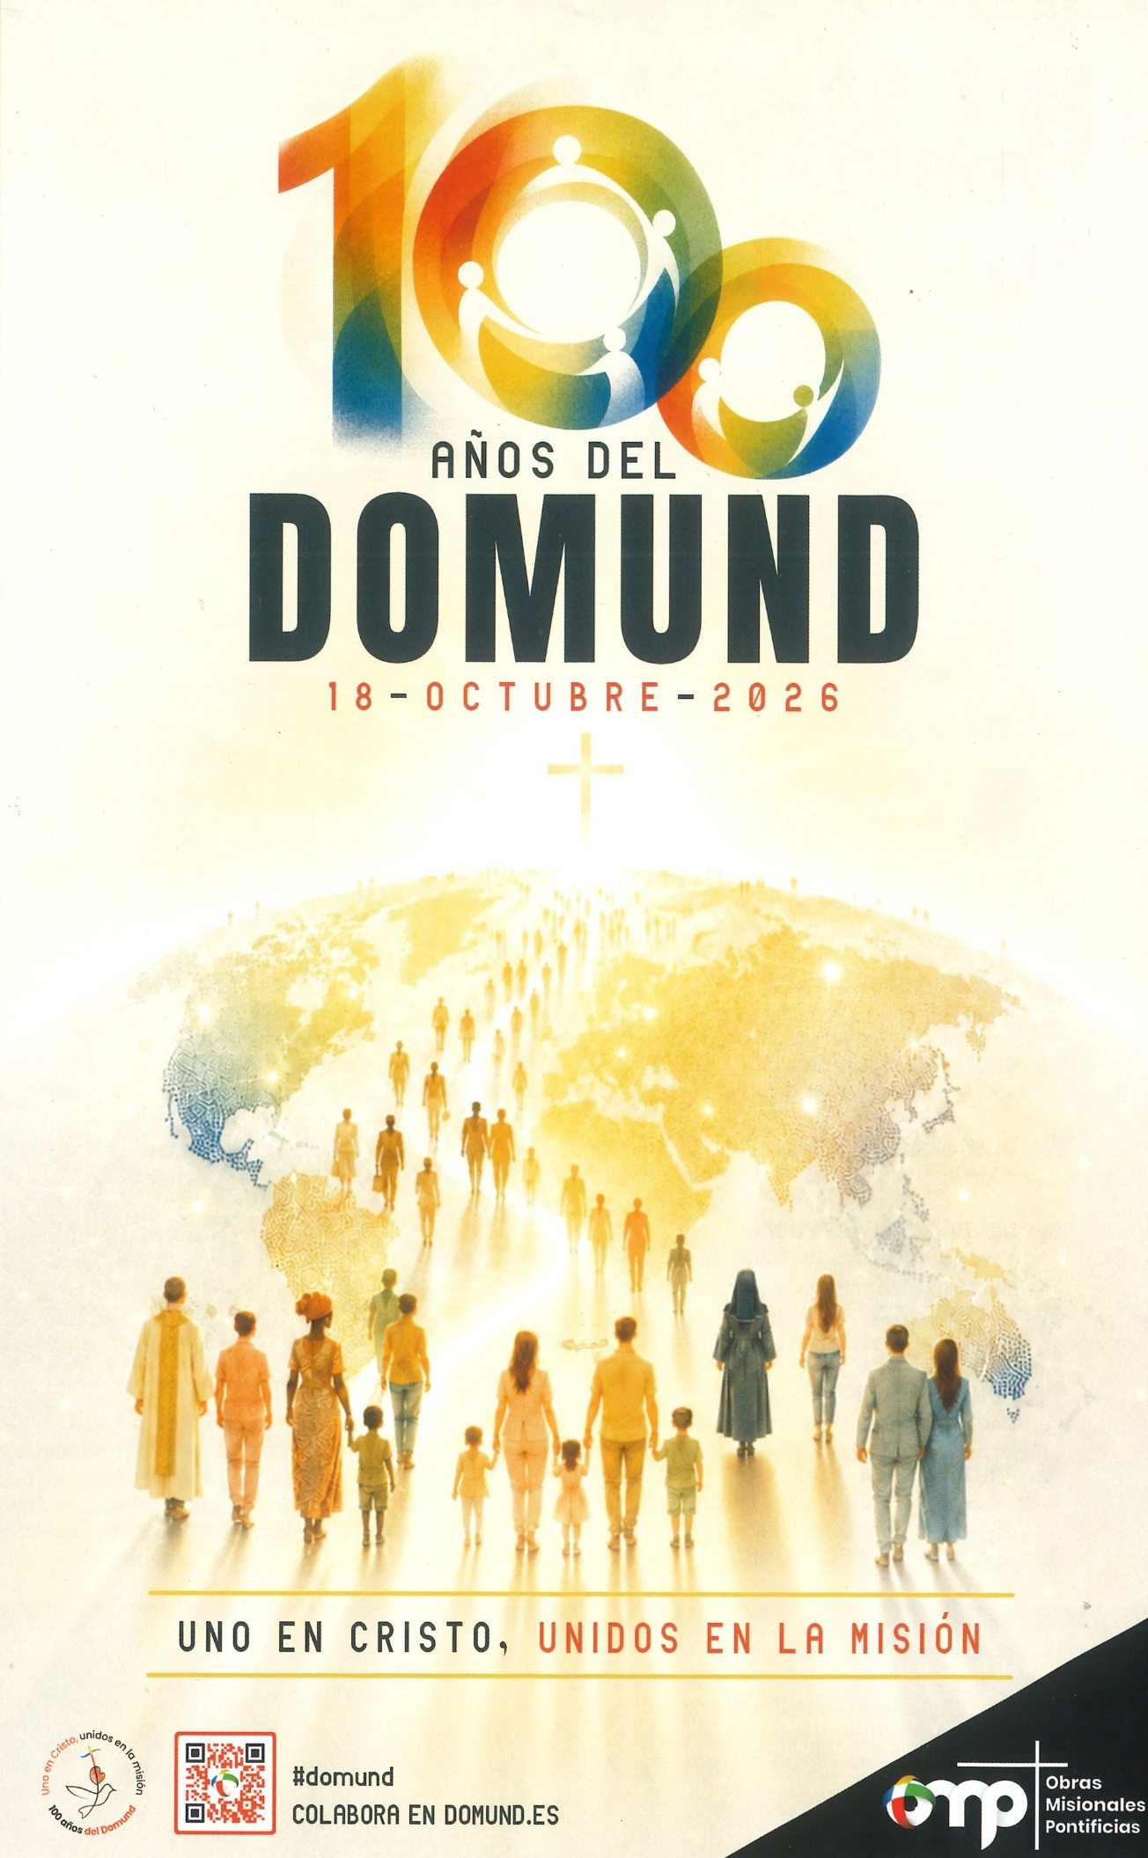
6.-CARTEL DEL DOMUND DE ESTE AÑO
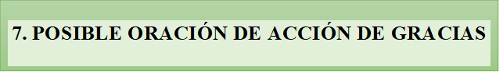

Padre santo, concédenos ser uno en Cristo, arraigados en su amor que une y renueva.
Haz que todos los miembros de la Iglesia estén unidos en la misión, dóciles al Espíritu Santo, valientes en dar testimonio del Evangelio, anunciando y encarnando cada día tu amor fiel por cada criatura.
Bendice a los misioneros y misioneras, apóyalos en su esfuerzo, presérvalos en la esperanza. María, Reina de las Misiones, acompaña nuestra labor evangelizadora en todos los rincones de la tierra; haznos instrumentos de paz y haz que el mundo entero reconozca en Cristo la luz que salva.
Amén.

Papa León XIV.

FELIZ DOMINGO XXIX T.O.A 18 OCTUBRE 2026

